新北市立溪崑國民中學106學年度第一學期第一次定期評量 社會科 試題卷
九年級 班 座號 姓名
【地理】
- 西亞大多數地區全年乾燥少雨，屬熱帶沙漠氣候與草原氣候，僅地中海與黑海沿岸地區屬溫帶地中海型氣候。
請問：造成西亞普遍乾燥，最主要的原因為何？
(A)北大西洋暖流經過 (B )距海遙遠，水氣不易進入 (C)低氣壓籠罩 (D)副熱帶高氣壓籠罩。
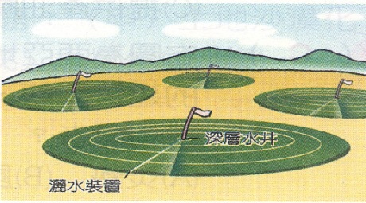
- 西亞氣候乾燥，降水稀少，必須依賴灌溉才能發展農業，主要生長椰棗、小麥等耐旱作物，各地依水源差異，發展出不同的灌溉方式。右圖為阿拉伯半島沙漠灌溉區，利用旋轉灑水裝置，發展灌溉農業。
請問：阿拉伯半島居民發展灌溉農業，是利用哪種水源灌溉？
(A)雨水 (B)高山雪水 (C)地下水 (D)河水。
- 西亞自古為歐、亞、非三洲交通往來必經之地，民族構成多元。近年來因盛產石油，使得政治、經濟情勢愈加複雜，國際衝突頻繁，長期紛爭不斷。
請問：造成西亞衝突原因中，下列敘述何者正確？
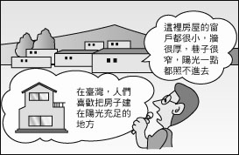
(A) 民族糾紛：猶太人與阿拉伯人衝突
(B)印度教、猶太教、伊斯蘭教為爭奪聖地，引發宗教信仰的衝突
(C)爭奪恆河水資源
(D)爭奪分布於裏海沿岸石油。
- 在臺灣，房屋坐向多坐北朝南，且門窗開得很大，讓室內光線充足，空氣流通；在西亞地區所建的房子，牆很厚，門窗很小且多為平頂式建築。
請問：造成台灣、西亞兩地區房屋的差異，最主要因素為何？
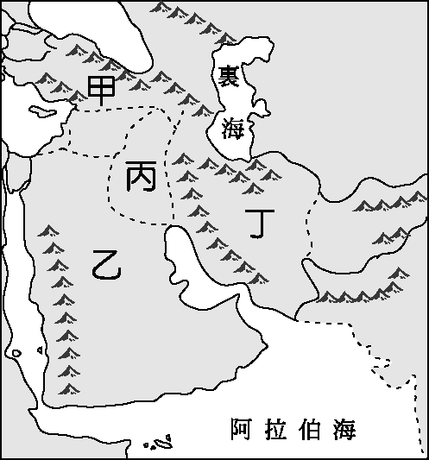
(A)治安 (B)地形 (C)宗教 (D)氣候。

- 美索不達米亞是古希臘對兩河流域的稱謂，位於幼發拉底河和底格里斯河之間。美索不達米亞地處平原，而且周圍缺少天然屏障，先後有民族進入美索不達米亞，早期的蘇美人、巴比倫人和亞述人創造輝煌的文明，影響後世很大。其中新巴比倫將美索不達米亞古文明推向鼎盛時期。
請問：美索不達米亞平原位在右圖中何處？
（A）甲 （B）乙 （C）丙 （D）丁。

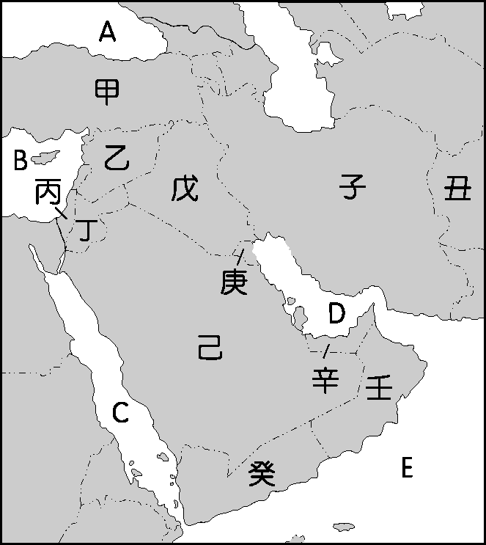
◎右圖為西亞簡圖。其中A、B、C、D、E分別是海；甲~丑分別是國家
- 西亞地區降水量稀少，必須依賴灌溉才能發展農業，依據水源差異，發展出不同灌溉方式，包含河水、雪水、地下水。其中發展節省水源科技化的滴灌方式最特殊。請問：下列哪個國家研發滴灌農業技術？
（A）丙（B）子（C）戊（D）己。
- 世界石油產量依序是西亞、美洲、非洲、俄羅斯、亞太地區，其中西亞石油產地，產量大、產量多、油層淺，有世界『石油寶庫』之稱。
請問：西亞石油蘊藏量最多地區，位在右圖中何處？
（A）B （B）A （C）D （D）C。
- 西亞山麓地區居民將滲入地下的高山雪水，透過坎井系統，引導到綠洲來灌溉從事農業活動。
請問：這個國家最可能是？（A）丙 （B）戊 （C）己 （D）子。

- 鹹海（Aral Sea），自1960年來，鹹海的湖泊水量少了80％，水域面積更縮減了60％，不僅當地的用水減少，更帶來嚴重的影響，鹹海的變化為人類活動影響自然環境的最佳例證。
請問：「人類活動影響自然環境的最佳例證」，所謂最佳例證，指的是下列何選項？
(Ａ) 溫室效應導致融雪量減少 (Ｂ) 過度引用阿母河、錫爾河河水灌溉棉花田
(Ｃ) 商業化畜牧讓湖水快速減少 (Ｄ) 發展石化業大量使用湖水
- 在歐亞陸塊上，在板塊交界處，受板塊擠壓形成新褶曲山地，形成高山多，火山多、地震頻繁特色。
請問：下列哪一地理區不是新褶曲地形？（A）安納托利亞高原（B）阿拉伯高原（C）伊朗高原（D）阿爾卑斯山。
- 橫亙歐洲內陸的阿爾卑斯山，擁有谷地底部寬平，利於道路修築，可作為地中海地區與歐洲內陸間「天然孔道」。
「天然孔道」讓南歐、西歐間的阿爾卑斯山，並不會造成交通不便。請問：所謂「天然孔道」是指？
(A)河蝕作用的河谷 (B)斷層作用的裂谷 (C)溶蝕作用的岩溝 (D)冰蝕作用的U型谷。
- 歐洲為提升競爭力成立歐盟，整合會員國，貨物、服務、資金、勞力皆可流動，對內資源共享，開放市場。
請問：有關歐盟的敘述下列何者正確？
(A)歐洲各國已全都參加歐盟組織 (B)會員國間彼此關稅減半
(C)將歐洲會員國家整合為單一市場，朝向經濟、政治統一 (D)歐盟總部在法國首都巴黎。

◎ 地中海建築，沿歐洲地中海建築，特别是西班牙、葡萄牙、法國、義大利、希臘， 南部沿海國家的住宅，淳樸的顏色，藍瓦白牆；眾多的回廊、穿堂、過道，一方面增加海景長度，另一方面利用風道的原理增加對流，形成穿堂風達到降溫效果。
- 南歐希臘南部桑托里尼島有湛藍的天空和海洋，一座座白色建築物構成獨特地中海風格。
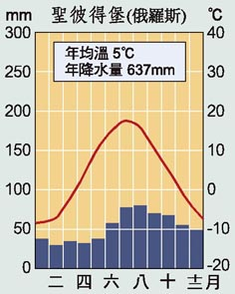
請問：希臘藍白相間建築物這和下列哪一地理特徵有關？
(A)雨量稀少 (B)日照強烈 (C)降雪量多 (D)風沙大。

- 右圖為歐洲某地的氣候資料。
請問：依據圖中的資料判斷，該地最可能屬哪種氣候類型？
(A) 溫帶大陸性氣候 (B)溫帶海洋性氣候
(C) 溫帶地中海氣候 (D)溫帶沙漠氣候。

- 南歐希臘位於巴爾幹半島南部，觀光旅遊業發達，希臘是西方文明搖籃，豐富歷史古蹟，吸引觀光客造訪。
（甲）溫帶地中海型氣候 （乙）航運業發達 （丙）曲折的峽灣海岸 （丁）漁業發達 （戊）石灰岩地形發達。
請問：希臘自然環境或人文景觀特色，下列選項中何者完全正確？
(A)甲乙戊 (B)乙丙丁 (C)甲丁戊 (D)甲乙丙。
- 義大利波河平原土壤肥沃平原，農產豐富；義大利的汽車工業、大理石礦業發達；義大利歷史古蹟發達，藝術、文化、時尚等觀光資源，吸引觀光客造訪。義大利汽車工業發達，跑車Ferrari(法拉利) Maserati(瑪莎拉蒂)更是跑車中佼佼者。請問：下列何者是義大利發展汽車工業的基礎？
（A）盛產煤礦（B）豐富水力資源（C）豐富的鐵礦（D）盛產石油。
- 西班牙絕佳的地理位置利於航海發展，早期在海外擁有廣大殖民地，歷史造就西班牙多元文化發展。
甲：最大天主教堂：聖彼得大教堂 乙：衛城 丙：奎爾公園 丁：聖家堂
戊：八月最後一個星期三著名的番茄節 己：圓形競技場 庚：比薩斜塔 。
請問：西班牙人文活動或歷史建築，下列選項中何者完全正確？
（A）乙丙丁 （B）甲丁戊 （C）丙丁戊 （D）甲乙己。

【歷史】
- 「希臘化文化」是由希臘文化與下列哪兩種文化融合而成？
(A) 西亞、波斯 (B) 西亞、埃及 (C)埃及、羅馬 (D) 波斯、羅馬。
- 下列何者是西亞文化對後世的影響？ (甲)城邦式民主制度 (乙)首先發明陽曆(丙)60進位法 (丁)一週七天的星期制度
(A)甲丙 (B) 乙丙 (C)丙丁 (D)乙丁。
- 希臘與羅馬的古典文明是歐洲文明兩個重要源頭，以下敘述何者正確？
(甲)希臘城邦興起於希臘半島；羅馬文化興起於義大利半島
(乙)建築藝術上，希臘較重視實用性的公共建設；羅馬則表現出和諧對稱的理想
(丙) 希臘法律完備，奠定歐洲法學的重要基礎；羅馬以拉丁文為主要文字，成為現代歐洲通用的文字。
(A)甲乙 (B)甲丙 (C)乙丙 (D)甲。
- 世界史上四大古文明皆產生於大河流域，因此又稱為「大河文明」，下列何者「不」是四大古文明國之一？
(A)羅馬 (B)埃及 (C)印度 (D)西亞。
- 婆羅門教、佛教、印度教先後創立於印度，影響印度的傳統文化與習俗。關於此三者的比較，下列何者正確？
(A)婆羅門教、佛教、印度教均支持種姓制度的階級區分 (B)印度教主張眾生平等
(C)佛教創立於西元六世紀 (D)印度教是融合婆羅門教、佛教及民間信仰而產生。
- 古埃及人製作木乃伊的目的為何？
(A)相信因果報應、靈魂轉世 (B)提供外科醫學實驗之用 (C)尋求福蔭，庇護子孫 (D)篤信復活的靈魂可與肉身結合。
- 關於印度文明，下列敘述何者正確？
(甲)「種姓制度」是由阿利安人所創造 (乙)孔雀王朝的阿育王篤信佛教，並積極向外傳教
(丙)印度古典文化的黃金時代是孔雀王朝 (丁)目前印度信仰人口最多的宗教是佛教
(A)甲乙 (B)甲乙丙 (C) 甲乙丁 (D)甲乙丙丁 。
- 下列有關希臘城邦的敘述何者【錯誤】？
(A) 斯巴達的男性公民都可以參與城邦事務 (B) 城邦形成是受限於地理環境 (C) 斯巴達男子從小就要接受嚴格的軍事訓練 (D) 雅典領導希臘各城邦在波希戰爭中擊敗波斯，開啟了雅典的黃金時代。

- 「美索不達米亞」在右圖中何區
(A)戊區 (B)庚區 (C)癸區 (D)辛區 。
- 現代奧林匹克運動會起源於右圖中何區？
(A)乙區 (B)己區 (C)庚區 (D)戊區 。
- 炯植想去帕德嫩神殿遊覽，請問必須到右圖何區？
(A)乙區 (B)己區 (C)庚區 (D)戊區 。
- (承上題) 炯植想參觀金字塔，請問必須到圖中何區？
(A)乙區 (B)己區 (C)庚區 (D)戊區 。

- 基督教是目前世人所信仰的主要宗教之一，關於基督教的發展，下列敘述何者【錯誤】？
(A)基督教創立於亞洲 (B)基督教的經典是《聖經》─包括舊約與新約
(C)基督徒信仰上帝耶和華 (D)耶穌採取猶太教的教義，在巴基斯坦地區傳教。
- 寶英讀到一本介紹古代傑出人物的傳記，其中有一段話這樣描述：「他來自於希臘半島，征服了埃及、征服了西亞，並襲擊了印度，他是一位偉大的將軍，締造了一個偉大的帝國。」請問這段話描寫的歷史人物是誰？
(A)凱撒 (B)屋大維 (C)漢摩拉比 (D)亞歷山大。
- 下列是有關於羅馬的敘述，正確的有那些？
(甲)東羅馬在西元1453年被鄂圖曼土耳其所滅 (乙)羅馬共和時期已經將環地中海的土地納入版圖
(丙)羅馬帝國的建立者是凱撒 (丁)「羅馬和平」的奠基者是屋大維。
(A) 甲乙丙(B) 乙丙丁 (C) 甲乙丁 (D) 甲乙丙丁。
- 宗教在我們日常生活中扮演著重要的角色，是人們的精神寄託，下列何者「不」是一神信仰的宗教？
(A)祆教 (B)基督教 (C)猶太教 (D)伊斯蘭教。
- 下列何人定基督教為羅馬帝國國教? (A) 君士坦丁 (B)狄奧多西 (C)凱撒 (D)屋大維。

【公民】
◎請閱讀下列文章並回答35~36題
生產鳳梨酥出名的微熱山丘，為了製作新產品「蜜豐糖蛋糕」，找農民契作甘蔗，並委託生技公司製糖。為了生產蛋糕而自製蔗糖，在全台的糕餅界還是首見。和微熱山丘契作的台南玉井蔗農，放棄傳統大型機具，全部以人力採收，擷取甘蔗最好的部位。生技公司則以「薄膜透析萃取」技術，一百公噸白甘蔗，只產出八公噸甘蔗原萃，取代傳統糕點的精緻砂糖。微熱山丘創辦人許銘仁說，「這款生技製糖，能保留住礦物質、胺基酸和多酚等，製作過程完全不摻化學物質。」沒想到，生技製糖受到日本大廠的注意，派人到微熱山丘洽談，希望能在日本代理這款蔗糖。
- 從以上報導可知，生產者考量的課題主要是？ (A)生產什麼 (B)如何生產 (C)為誰生產 (D)為何生產。
- 微熱山丘研發新產品並進一步獲得和日本廠商合作的機會，這是何項生產要素的運用？
(A)自然資源 (B)人力資源 (C)資本 (D)企業才能。

◎請閱讀下列報導後回答37題
華爾街日報報導：芝加哥大學能源政策研究所最新分析報告指出，空氣污染讓中國人預期壽命縮短了3.5歲；其中北京居民平均減少6.4年，上海為5.5年，廣州為2.8年，拉薩為0.1年。聚集重污染工業的東北人可能付出代價最高：哈爾濱等東北重工業城市，居民平均壽命最高可縮短6.9年。冬天供暖季開始後，更多燃煤的電廠啓動，使北方的空氣污染更為嚴重。大氣顆粒物污染程度升高與心臟病、中風和肺癌風險的增加具相關性。芝加哥大學能源政策研究所所長Michael Greenstone說：「大氣中的懸浮微粒在全球都是威脅人體健康的最大環境風險，而中國和印度所受的危害最大。」
- 上面這段文字，內容正好符合公民課所講到的一個經濟學概念。請問：是哪一個概念呢？
(A)社會成本 (B)受益原則 (C)外部效益 (D)機會成本。

◎請閱讀下文並回答38~42題
風行於紐約，街頭處處可見的貝果(Bagel)是猶太人的傳統食物，當年猶太人為逃避納粹的屠殺，逃到美國，也把他們喜愛的貝果帶去。貝果的低脂、低膽固醇、低發酵，受到營養學家的青睞，在台灣也有不少愛好者。莎莎向銀行貸款開了家貝果店，她堅持選用在地天然食材，每日手工新鮮製作，希望能獲得重視健康養生的消費者的喜歡。

- 莎莎開店所需的各種設備和烘焙用具，是屬於生產要素中的何項？(A)自然資源 (B)人力資源 (C)資本 (D)企業才能。
- 文中劃線的部分，反映生產者的何項課題？(A)生產什麼 (B)如何生產 (C)為誰生產 (D)為何生產。
- 莎莎向銀行貸款投資，所需支代的代價為何？ (A)地租 (B)薪資 (C)利息 (D)資金。
- 下表是莎莎於營業首日部分產品的銷售狀況，請問，利潤最高的是哪一種口味？
產品 | 售價(元/個) | 材料成本(元/個) | 銷售量(個)
(A)墨魚大蒜 | 60 | 40 | 150
(B)甜菜根蔓越莓 | 50 | 35 | 130
(C)紅茶無花果 | 65 | 40 | 110
(D)海鹽蘑菇 | 55 | 30 | 100
- 關於莎莎「自己的勞力」，下列敘述何者正確？
(甲)在生產過程中，莎莎屬於生產要素 (乙)莎莎的勞力要計入成本，是依「機會成本」的概念
(丙)要計入僱用自己的成本 (丁)不用支付薪資，不需計入成本
(A)甲乙丙 (B)甲丙丁 (C)甲乙丁 (D)乙丙丁。

- 24小時營業的超商，在台灣已經超過10000家，從一開始販賣零食、飲料，到霜淇淋和咖啡，代收費用，販售車票演唱會門票，還有物流服務，透過異業結盟策略，多角化的經營方式，讓外國人也嘆為觀止。由以上敘述可知，這是何項生產要素的運用？
(A)自然資源 (B)人力資源 (C)資本 (D)企業才能。
- 從交通部觀光局官統計數字發現，全台122家觀光飯店於今年上半年住房率，平均房價創過去3年最低，逾7成下修平均房價。業者表示，陸客大幅減少、一例一休及年金改革，是使觀光旅館住用率、平均房價下修主因；未來一、兩年國內還有一、二十家觀光飯店將開張，衝擊會更大。請問，業者下修房價的策略，是根據何項經濟學概念來設想？(A)機會成本 (B)需求法則 (C)供給法則 (D)外部效益。
- 信義區的百貨周年慶開跑，不同於以往的百萬千萬刷手，現在進階出現億元刷手！最高刷五億買的全是珠寶鐘錶。為了抓住頂級客戶的心，某百貨公司還引進號稱地表最貴的保養品，一組三罐60萬元，光是一罐精華液就要25萬，買滿兩百萬才能買，台灣限量十組還全部賣光光。下列關於上文的敘述，何者錯誤？
(A)此種消費屬於炫耀性商品消費 (B)常為日常生活所需而購買
(C)目的是為了彰顯身分地位 (D)往往價格愈高，愈容易吸引人購買。
- 臉書直播拍賣越來越盛行，但糾紛也越來越多，尤其是送到家的東西不如預期，賣家卻不願意退貨。網路直播拍賣屬通訊交易，根據(甲)第18條，業者的名稱還有相關通訊資料，以及商品內容、付款方式，7日鑑賞期的行使，都得清楚說明，不然就有可能觸法，成了直播黑名單。請問，(甲)應該是指？
(A)刑法 (B)公平交易法 (C)消費者保護法 (D)社會秩序維護法。
- 下表是小麗想要在網路收看的韓劇以及喜好程度。
連續劇 | 甜蜜的冤家 | 我的野蠻公主 | 金科長 | 推理的女王
喜好程度 | 100 | 95 | 90 | 85
若不考慮其他因素，僅就喜好程度做選擇，小麗收看哪一部連續劇的機會成本最低？
(A)甜蜜的冤家(B)我的野蠻公主 (C)金科長 (D)推理的女王。
- 下列何者不屬於經濟問題？
(A)颱風泰利從台灣東北角擦邊過，中南部無風、無雨也無災，高麗菜因農民恐慌性搶收爆大量，價格腰斬
(B)美國國家航空暨太空總署(NASA)太空船卡西尼號在太空飛行20年後，功成身退，墜落土星，完成歷史任務
(C)蘋果iPHONE8在台灣上市，各家電信業者紛紛推出舊機換新機的促銷優惠
(D)根據聯合國統計，工業化國家的零售商和消費者每年丟棄的3億噸可食用的食物，足以餵飽正在挨餓的約9億人口。
- 云希有三個工作機會，在只考慮薪水的情況下，最後決定選擇餐廳服務員的工作，則表中甲、乙、丙三處最可能為下列何者？
(A)甲：28000、乙：32000、丙：30000 (B)甲：28000、乙：32000、丙：32000
(C)甲：30000、乙：30000、丙、30000 (D)甲：30000、乙：30000、丙：32000
工作 | 月薪(元) | 機會成本
餐廳服務員 | 32,000 | 乙
工廠作業員 | 甲
行政助理 |  | 丙
- 下列哪些敘述可用圖一來解釋？
(甲) 某連鎖飯店推出買一送一「環島任你遊住宿券」，媽媽為安排全家的春節假期，上網搶購
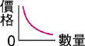
(乙)美食展中飯店業者推出買十送一聯合餐飲券，還有最低4.5折的優惠，小寶趁機買了許多
(丙)百貨週年慶，推出滿千送百回饋及獨家限量商品等優惠，上午百貨公司開門不久，兌換滿額禮的櫃檯就湧入不少排隊人潮
圖一
(丁)阿龍是超級英雄的粉絲，絕大多數的零用錢皆用於蒐集蜘蛛人、鋼鐵人，超人和蝙蝠俠的公仔
(A)甲乙丙 (B)甲乙丁 (C)甲丙丁 (D)乙丙丁。

106-1-1 九年級 社會科－解答
01-10 DCADC ACDBB
11-20 DCBAA BCBCD
21-30 ADDAA CBBCD
31-40 DCABB DDCCC
41-50 AADBB CABDA

